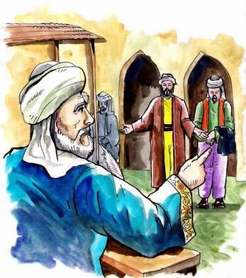
القاضي الذَّكِيُّ

اسمي: .................................
مدرَسَتي: ..............................
فَصْلِي: ................................
التاريخ: ...............................

أجب عن الأسئلة التالية بعد قراءة القِصّة:
- منِ الذَي ذّهَبَ إلى القَاضِي؟ ولماذا ذَهَبَ إليه؟
-------------------------------------------------------------------
-------------------------------------------------------------------
- إلى أينّ سافَرَ التّاجِر؟
------------------------------------------------------------------------------------------------
------------------------------------------------------------------------------------------------
- ماذا فعل عندما عاد من السّفَرَ؟
------------------------------------------------------------------------------------------------
------------------------------------------------------------------------------------------------
اُكْتُب جملة قصيرة لكل كلمة من الكلمات التالية:
المفردة | جُمْلَة قصيرة
- التّاجِرُ
- القَاضِي
- نُقودًا
- سَافَرْتُ
- رِحْلَةٌ
- طَلَبْتُ
- رَفَضَ
